PRIMĂRIA ORAȘULUI SEGARCEA
SPITALUL ORĂȘENESC SEGARCEA

PROIECT DE MANAGEMENT

- PLANIFICAREA SI ORGANIZAREA SERVICIILOR DE SANATATE LA NIVELUL DE SPITAL

- STRATEGIA MANAGEMENTULUI IN ACTIVITATEA DE INVESTITII

- IMBUNATATIREA PERFOMANTEI SERVICIILOR DE SANATATE FURNIZATE DE SPITALUL ORASENESC SEGARCEA

- PLANUL DE DEZVOLTARE AL SPITALULUI ORASENESC SEGARCEA

Întocmit,
Dr. Hoshang Heedari

CUPRINS

A. Analiza situației actuale a Spitalul Orasenesc Segarcea | Pag. 3
B. Analiza SWOT | Pag. 10
C. Identificarea problemelor critice | Pag. 11
D. Problemele prioritare | Pag. 12
E. Planul de management | Pag. 12
- Scop | Pag. 12
- Obiective | Pag. 12
- Activităţi | Pag. 13
- Incadrarea in timp – Graficul GRANT | Pag. 17
- Resurse financiare | Pag. 18
- Rezultate asteptate | Pag. 18
- Monitorizare | Pag. 19
8. Evaluare | Pag. 19

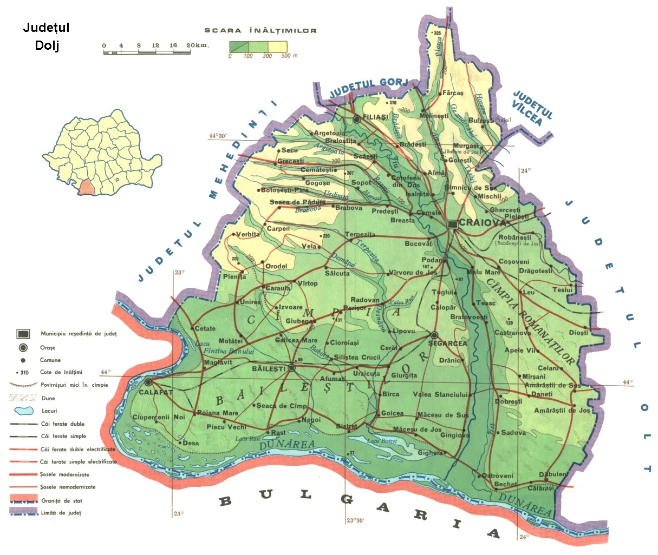

A – DESCRIEREA SITUAȚIEI ACTUALE A SPITALULUI

A1 – Spitalul Orășenesc Segarcea este unitatea sanitară cu paturi, de utilitate publică, cu personalitate juridică, care asigură asistență medicală de specialitate, preventivă, curativă și de recuperare a pacienților internați și a celor prezentați în ambulatoriu de pe teritoriul arondat și funcționează în baza legii nr.95/2006 privind reforma în domeniul sănătății. În baza prevederilor OMS nr.1408/2010 privind aprobarea criteriilor de clasificare a spitalelor în funcție de competență, Spitalul Orășenesc Segarcea este o unitate sanitară de categoria a IV-a, având 112 paturi și situat în partea de sud a județului Dolj (la 25 km de orașul Craiova) în zona de câmpie.
Spitalul Orășenesc Segarcea deservește 14 localități însumând peste 50.000 de oameni (6,10 % din populația județului).
Populația deservită are câteva caracteristici specifice cu implicații directe asupra activității și funcționării spitalului:
- Populația este îmbătrânită cu predominența grupei de vârstă peste 65 de ani în 9 dintre localitățile deservite.
- Natalitatea redusă si mortalitatea generală crescută cu spor natural negativ în majoritatea localităților deservite.
- Pondere crescută a populației de etnie rromă de peste 25% în 9 din cele 15 localități arondate.
- Populație săracă având ca singură sursă de subexistență agricultura de tip familial.
- Principalele probleme de sănătate ale populației deservite sunt: boli cardio-vasculare, boli digestive, diabet zaharat, boli psihice, tumori, TBC, boli neurologice, afecțiuni oftalomologice și chirurgicale.

A2 – STRUCTURA ORGANIZATORICĂ A SPITALULUI

- Spitalul funcționează în sistem pavilion compus din două clădiri:
- Secție de Medicină Internă – 30 de paturi
- Secție de Pediatrie – 25 de paturi + 6 paturi pentru însoțitori
- Compartiment de Obstetrică – Ginecologie – 20 de paturi
- Compartiment de Ortopedie și Traumatologie – 15 paturi
- Compatiment de Neonatologie – 5 paturi
- Compartiment ATI – 5 paturi
- Compartiment Chirurgie Generală – 12 paturi
- Compartiment Primiri Urgențe – 10 paturi
- Spitalizare de zi – 10 paturi(2 paturi/sectie)
TOTAL – 112 paturi
- Farmacie cu circuit închis
- Sală de operație pentru secția de Chirurgie Generală
- Sală de operație pentru secția de Ortopedie și Traumatologie
- Sală de operație pentru secția de Obstetrică – Ginecologie
- Laborator de Analize Medicale(acreditat RENAR)
- Laborator de Radiologie și Imagistică Medicală(certificat ISO 9001)
- Cabinet de Planificare familială
- Dispensar TBC
- Ambulatoriul integrat conține:
- Cabinet de Medicină Internă
- Cabinet de ORL
- Cabinet de Chirurgie Generală
- Cabinet de Ortopedie și Traumatologie
- Cabinet de Pediatrie
- Cabinet de Neurologie
- Cabinet de Oftalmologie
- Cabinet de BFKT
- Cabinet de Recuperare și Fizioterapie
- Cabinet Dermatologie
- Cabinet Urologie
- Cabinet Cardiologie

A3- SITUAȚIA DOTĂRII SPITALULUI

Spitalul are dotarea necesară pentru stabilirea unui diagnostic corect (investigații de laborator și radiologie) și pentru instituirea unui tratament corespunzător (echipament de sterilizare, săli de operație, incubatoare nou-născuți).
Pentru îmbunătățirea calității actului medical, unitatea s-a dotat cu următoarea aparatură:
- Dotarea în Laboratorul de Analize Medicale
- Aparat COBAS C III
- Aparat urină – URSYSS 110
- Analizatoare pentru ioni
- Analizator automat hematologie
- Aparat coagulare CA
- Electroforeză
- Lanț TV pentru ELTEX 400
- Incubator standard
- Lampă standard de fotometrie pe suport mobil

- Dotarea în Compartimentul de Primiri Urgențe
- Masă standard pentru resuscitare
- Balon de resuscitare cu măști
- Pulsoximetru standard
- Cort oxigen
- Laringoscop cu set de lame
- Set de resuscitare
- Aspirator de secreții portabil
- Resuscitor pediatric basic
- Defibrilator cu monitor
- EKG
- Lampă mobilă de examinare
- Monitor EKG SaO2
- Otoscop, oftlamoscop
- Pompă volumetrică

- Dotarea sălilor de operație
- Lampă scialitică – 3 bucăți achiziționate în 2017
- Aparat anestezie – 3 bucăți
- Electrocauter 200 – 3 bucăți
- Masă de operație electrică – achiziționată în 2017
- Aspirator – 3 bucăți
- Hotă Miniflie
- Ecograf 3D
- Colposcop – pentru compartimentul de Obstetrică – Ginecologie
- Aparatură ultramodernă pentru cabinetul de Oftalmologie
- Aparat Ronger

Dotarea cu aparatură performantă este o preocupare permanentă și, deși s-a achiziționat aparatură la standardele cerute, este necesar efortul susținut de a găsi resurse pentru achiziționarea și înlocuirea aparaturii învechite pentru sporirea numărului de pacienți, precum și pentru îmbunătățirea activității spitalicești și creșterea calității actului medical.

A4 – SITUAȚIA RESURSELOR UMANE
Conform Ordinului nr.1224/2010 privind normarea personalului din sectorul sanitar, organigrama de personal a spitalului aprobată de Consiliul Local în data de 01.01.2016, unitatea dispune de un număr de 175 de posturi, dintre care 154 de posturi sunt ocupate, iar 21 de posturi sunt vacante.
Posturile ocupate la 31.12.2016 sunt după cum urmează:
- Finanțate integral de la Bugetul de stat – 2 medici rezidenți cu următoarele specialități: oftalmologie, ortopedie;
- Finanțate din Fondul de Asigurări Sociale de Sănătate – 150 de posturi, după cum urmează:

Total număr mediu de posturi 2016 | Personal sanitar (medici, alt personal superior și mediu sanitar și personal auxiliar sanitar) | Personal tehnic, economic, administrativ și muncitori
154 | 85 din care: | 76 din care:
 | 23 de medici | 13 personal tehnic, economic, administrativ
 | 3 alt personal superior | 18 muncitori + deservire
 | 56 personal mediu | 45 auxiliar

A5- ACTIVITATEA SPITALULUI ÎN 2016

Indicatorii calitativi realizați în anul 2016 sunt următorii:
Denumire secție | Numărul paturilor | Numărul pacienților internați | Numărul pacienților externați | Zile de spitalizare | Utilizare paturi | Durata medie de spitalizare
Medicină Internă | 30 | 1155 | 1153 | 7515 | 248(67,94%) | 6,4
Obstetrică-Ginecologie | 20 | 691 | 691 | 2745 | 136(37,26%) | 4
Ortopedie și traumatologie | 15 | 484 | 484 | 2806 | 185(50,68%) | 6,4
A.T.I | 5
Neonatologie | 5 | 134 | 134 | 600 | 119(32,60%) | 4,4
Pediatrie | 25 | 1325 | 1325 | 5495 | 182(49,86%) | 5,1
Chirurgie Generală | 15 | 247 | 247 | 1461 | 121(33,00%) | 5,9
TOTAL | 112 | 4036 | 4034 | 20.622 | 991 | 5,36

Indicatorii pe structuri se prezintă astfel:
Denumire secție | Numărul pacienților | Numărul zilelor de spitalizare | Numărul paturilor | Cheltuieli totale | Cost mediu/ pacient | Cost mediu/zi de spitalizare | Cost mediu/pat
Medicină Internă | 1155 | 7515 | 30 | 1.883.597 | 1631 | 251 | 62787
Obstetrică-Ginecologie | 691 | 2745 | 22 | 957.964 | 1386 | 349 | 43544
Ortopedie și traumatologie | 484 | 2806 | 17 | 1.089.158 | 2250 | 388 | 64068
A.T.I | - | - | - | - | - | - | -
Neonatologie | 134 | 600 | 5 | 511.815 | 3820 | 853 | 102363
Pediatrie | 1325 | 5495 | 25 | 1.454.336 | 1098 | 265 | 58173
Chirurgie Generală | 247 | 1461 | 13 | 918.641 | 3719 | 629 | 70665
TOTAL | 4036 | 20.622 | 112 | 8.274.786 | 2050 | 401 | 73.882

Cele mai frecvente 10 grupe de diagnostic in anul 2016:
Nr.crt. | Cod Diagnostic | Denumire diagnostic | Nr. cazuri | % Cazuri
1 | J84.9 | Boala pulmonara interstitiala, nespecificata | 314 | 8.11%
2 | J18.9 | Pneumonie, nespecificata | 295 | 6.85%
3 | I10 | Hipertensiunea esentiala (primara) | 216 | 5.58%
4 | R59.0 | Ganglioni limfatici mariti localizati | 198 | 5.11%
5 | J06.9 | Infectii acute ale cailor respiratorii superioare, nespecificate | 172 | 4.44%
6 | N93.8 | Alte sangerari anormale specificate ale uterului si vaginului | 159 | 4.11%
7 | Z38.0 | Copil unic, nascut in spital | 118 | 3.05%
8 | I65.3 | Ocluzia si stenoza multiplelor artere precerebrale bilaterale | 112 | 2.89%
9 | J44.1 | Boala pulmonara obstructiva cronica cu exacerbare acuta, nespecificata | 108 | 2.79%
10 | S90 | Alte fracture | 100 | 2.75%

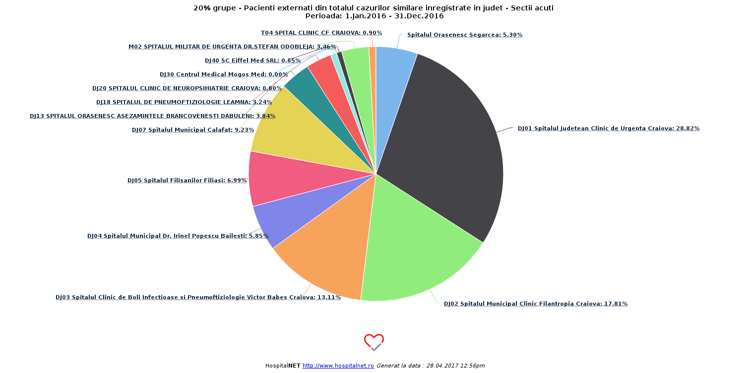

Pentru îmbunătățirile aduse unității cât și calității serviciilor medicale în anul 2016, indicatorii calitativi față de anii anteriori au crescut substanțial. Indicatorii calitativi pe această perioadă se prezintă astfel:

Anul | Număr de paturi | Număr de pacienți | Număr de zile de spitalizare | Utilizare pat | Durata medie de spitalizare | Rata de ocupare a paturilor | I.C.M realizat
2012 | 112 | 5122 | 26.532 | 236 | 4,6 | 64,7 | 0,8534
2013 | 112 | 4673 | 25.298 | 225 | 4,9 | 62 | 0,8461
2014 | 112 | 4093 | 22.065 | 204 | 5,1 | 63 | 0,8512
2015 | 112 | 4055 | 20.872 | 186 | 5,1 | 51 | 0,9333
2016 | 112 | 4036 | 20.622 | 182 | 5,1 | 50 | 0,9582
2017 T1 | 112 | 1038 | 5441 | 197 | 4,9 | 54 | 1,0554
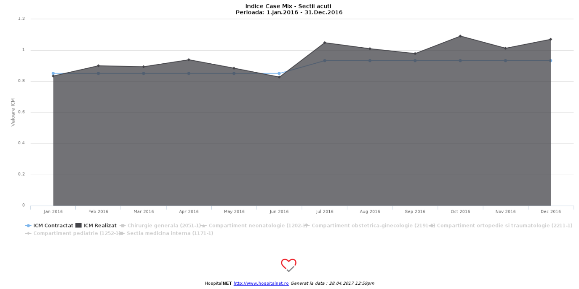

ACTIVITATEA AMBULATORIULUI IN ANUL 2016
Nr. Crt. | Specialitate | Nr. Medici | Nr. pacienti | Nr. Consultatii | Nr. Servicii | Nr. total consultatii si servicii | Puncte
1 | MEDICINA INTERNA | 1 | 285 | 633 | 632 | 1265 | 14,017.40
2 | PEDIATRIE | 2 | 593 | 1600 | 96 | 1696 | 22,924.60
3 | CHIRURGIE GENERALA | 2 | 269 | 780 | 595 | 1375 | 18,434.50
4 | OBSTETRICA-GINECOLOGIE | 2 | 455 | 1590 | 45 | 1635 | 18,888.00
5 | ORTOPEDIE SI TRAUMATOLOGIE | 1 | 548 | 1283 | 454 | 1737 | 23,396.00
6 | OTORINOLARINGOLOGIE | 1 | 660 | 1990 | 1372 | 3362 | 42,303.25
Total |  | 9 | 2,612 | 7,876 | 3,194 | 11,07 | 139,963.75

A6 - SITUAȚIA FINANCIARĂ

În anul 2016 unitatea a avut un buget în sumă de 8.139.219 lei pe venituri și 7.903.833 lei pe cheltuieli, structurat astfel:

DENUMIRE VENITURI | SUMA(RON) | %
Servicii D.R.G | 7.100.121 | 87.23%
Ambulatoriu | 184.936 | 2.27%
Servicii paraclinice | 136.750 | 1.68%
Servicii la cerere | 41.635 | 0.50%
Activități sănătate B.S | 516.814 | 6.34%
B.L | 128.248 | 1.57%
Programe nationale MS | 30.715 | 0,37%

În procente se prezintă:
DENUMIRI CHELTUIELI | SUMA | %
CHELTUIELI TOTALE | 7.903.833
Cheltuieli de personal | 6.082.328 | 76.95%
Cheltuieli materiale si servicii  -din care medicamente și materiale sanitare | 1.799.982 | 22.77%
 | 668.874 | 8.46%
Cheltuieli de capital | - | -

B – ANALIZA SWOT
MEDIUL INTERN
Puncte tari:  - Existența în localitate a serviciului local de ambulanță  - Personal medical specializat  - Dotarea cu aparatură medicală modernă  - Ponderea ridicată a salariaților tineri  - Conditii hoteliere bune  - Forța de muncă instruită și calificată  - Existența laboratorului de analize medicale acreditate  - Sistem informatic integrat  - Existența contractului de finanțare  - Lipsa arieratelor/datoriilor  - Certificat ISO  - Absenta infectiilor nozocomiale  - Colaborarea cu Primaria Orasului Segarcea | Puncte slabe:  - Clădire ambulatoriu nereabilitată  - Venituri proprii reduse  - Deficit de personal medical  - Ambulatoriu de specialitate cu personal medical deficitar, dotare deficitară și venituri mici, din cauza plății foarte mici a serviciilor  - Nedecontarea de catre CAS, integral, a serviciilor medicale prestate.
MEDIUL EXTERN
Oportunități:  - Nevoia de servicii medicale a tuturor locuitorilor din zonă  - Încadrarea medicilor rezidenți pe post pentru specialitățile deficitare  - Proiectarea unui sistem de management performant, axat pe managementul prin obiective, bugete, centre de cost  - Posibilitatea accesării unor fonduri europene prin programe de reabilitare a spitalelor  - Acord si susținere din partea Consiliului Local  - Sponsorizari  - Donatii  - Proiect CNI pentru spital si ambulatoriu | Amenințări:  - Implementarea sistemului de asigurări private de sănătate ceea ce poate duce la migrarea personalului calificat și a pacienților spre sectorul privat  - Migrarea personalului calificat în străinătate  - Concurența celorlalte spitale din zonă (Spitalul Municipal “Dr.Irinel Popescu” Băilești, Spitalul Orășenesc “Așezămintele Brâncovenești” Dăbuleni  - Lipsa perspective de dezvoltare socio-economica a zonei din cauza lipsei infrastructurii și din cauza condițiilor sociale

C- IDENTIFICAREA PROBLEMELOR CRITICE

- Ambulatoriului integrat al spitalului necesită consolidare, reparare și dotare cu utilități sigure și funcționale.
- Costuri ridicate pentru funcționarea spitalului din cauza costului mare cu energia termică și electrică.

- Necesitatea creșterii calității serviciilor medicale și a satisfacției pacienților.
- Completarea dotării cu aparatură de specialitate a secțiilor și compartimentului spitalului.
- Creșterea numărului de profesioniști în vederea completării schemei de personal deficitar.
- Diversificarea serviciilor medicale.
- Identificarea surselor alternative de finanțare pe lângă fondurilor primite de Consiliul Local, Ministerul Sănătății și CAS Dolj.

D – SELECȚIONAREA UNEI PROBLEME PRIORITARE

Necesitatea reducerii cheltuielilor cu utilitățile și îmbunătățirea serviciilor furnizate de ambulatoriul integrat al spitalului.

E – PLANUL DE MANAGEMENT PENTRU ÎMBUNĂTĂȚIREA ACTIVITĂȚII SPITALULUI

E1. Scop
Creșterea calității serviciilor medicale oferite prin cresterea accesibilității și a gradului de siguranță și confort a pacienților.

E2. Obiective

- Reabilitare si consolidare cladire Ambulatoriu si a sectiei de Pediatrie
- Imbunatatirea circuitelor functionale.
- Achizitionarea aparaturii medicale(actualmente la licitatii)
- Infiintarea mai multor compartimente (neurologie, nozocomiale, managementul calitatii, unitate de transfer sange)

E3. Activitati

Obiectiv 1 – reabilitare si consolidare cladire Ambulatoriu
- Consolidare si reabilitare cladire
- Reabilitare instalatii sanitare
- Reabilitare instalatii electrice
- Reabilitare instalatii de incalzit
- Reabilitare instalatii de climatizare

Obiectiv 2 – imbunatatirea circuitelor functionale
- Stabilirea in cadrul regulamentului de organizare si functionare a circuitelor pentru personal, pacienti, apartinatori, circuitul alimentelor, sterilelor, lenjeriei, deseurilor pe fiecare sectie si compartiment.
- Stabilirea programelor de activitate pentru bucatarie, spalatorie, sterilizare.
- Actualizarea procedurii pentru gestionarea deseurilor periculoase si a planului anual de prevenire si control al infectiilor nesocomiale.
- Inroducerea in sitemul informational al spitalului a documentelor impuse de Ordinul MS nr. 1101/2016 privind aprobarea Normelor de supraveghere, prevenire şi limitare a infecţiilor asociate asistenţei medicale în unităţile sanitare, respectiv:
- Registrul electronic unic de monitorizare a infectiţilor asociate asistenţei medicale al unităţii
- Fişa cazului de infecţie asociată asistenţei medicale
- Fişa raportării expunerii accidentale a personalului medico-sanitar, de îngrijire şi auxiliar la produse biologice
- Tabel privind situaţia vaccinărilor personalului medico-sanitar în urma expunerii accidentale la produse biologice
- Fişa unităţii sanitare privind vaccinarea antihepatita B a personalului medico-sanitar, de îngrijire şi auxiliary
- Planul anual de activitate pentru supravegherea, prevenirea şi limitarea infecţiilor asociate asistenţei medicale

Obiectiv 3 – Crearea mai multor compartimente
- Infiintare compartiment Neurologie
- Infiintare compartiment Nozocomiale
- Infiintare compartiment Managemntul Calitatii

Actiuni de interprins | Obiectiv/indicatori | Responsabili | Termen | Resurse financiare | Stadiu
Sectia Medicina Interna
Modernizare  Reparatii | Reparatii curente si  Igienizari saloane,  reabilitare oficiu  alimentar | Comitet Director | 31.12.2017 | Buget spital
Sectia Pediatrie
Modernizare  Reparatii | Reparatii si igienizare saloane, refacere sistem de termoizolatie; renovari grupuri sanitare | Comitet Director | 31.06.2017 | Buget spital
Compartiment Ortopedie Traumatologie
Modernizare  Reparatii | Modernizare grupuri sanitare  Modernizare sala de mese | Comitet Director  Sef sectie | 31.12.2017 | Buget spital  Consiliul Local
Compartiment Obstetrica Ginecologie
Modernizare  Reparatii | Reparatii curente si  Igienizari saloane,  reabilitare oficiu  alimentar, camera de  garda medici | Comitet Director  Sef sectie | 30.06.2018 | Buget spital
Compartiment Chirurgie Generala
Modernizare  Reparatii | Reparatii curente si  Igienizari saloane,  reabilitare oficiu  alimentar, modernizare grupuri sanitare | Comitet Director  Sef sectie | 30.06.2018 | Buget spital  Consiliul Local
Compartiment Primiri Urgente
Modernizare  infrastructura  compartiment | -creare gru sanitar  propriu camera de garda medici  -montare UPS uri pt protectie aparatura  Dotare cu camere video intrare CPU | Comitet Director | 30.06.2018 | Buget spital  Consiliul Local

E4. Incadrarea in timp – Graficul GANTT

Activitate | Trim2 - 2017 | Trim3 - 2017 | Trim4 -2017 | Trim1 - 2018 | Trim2 -2018 | Trim3 -2018 | Trim 4 -2018
Obiectiv 1 – reabilitare si consolidare cladire Ambulatoriu
Consolidare si reabilitare cladire ambulatoriu | X | X | X | X | X | X | X
Reabilitare instalatii sanitare |  |  |  |  | X | X
Reabilitare instalatii electrice |  |  |  |  |  | X | X
Reabilitare instalatii de incalzit |  |  |  |  |  |  | X
Reabilitare instalatii de climatizare |  |  |  |  |  |  | X
Obiectiv 2 – imbunatatirea circuitelor functionale
Stabilirea in cadrul regulamentului de organizare si functionare a circuitelor pentru personal, pacienti, apartinatori, circuitul alimentelor, sterilelor, lenjeriei, deseurilor pe fiecare sectie si compartiment. | X
Stabilirea programelor de activitate pentru bucatarie, spalatorie, sterilizare. | X
Actualizarea procedurii pentru gestionarea deseurilor periculoase si a planului anual de prevenire si control al infectiilor nesocomiale. | X | X
Inroducerea in sitemul informational al spitalului a documentelor impuse de Ordinul MS nr. 1101/2016 privind aprobarea Normelor de supraveghere, prevenire şi limitare a infecţiilor asociate asistenţei medicale în unităţile sanitare | X | X | X

Responsabili indeplinire obiective : Comitet Director,Director Medical, Sefi Sectii/Compartimente/Servicii, Personal medical, RUNOS
E5. Resurse financiare
Sursa de finantare: finantarea se va realiza in conditiile legii de catre Primaria Orasului Segarcea, jud Dolj din fonduri alocate anual cu aceasta destinatie, conform Legii Bugetului de Stat, respectiv din alte surse legal constituite.

E6. Rezultate asteptate :
- Consolidare, modernizare cladire Ambulatoriu, dotata cu instalații corespunzătoare, care să asigure un climat bun și siguranță pacienților
- Circuite functionale – redesenate
- Procedura pentru gestionarea deseurilor periculoase – actualizata
- Documente privind prevenirea și raportarea infecțiilor asociate asistenței medicale introduce în circuitul documentelor spitalului, completate la zi

E7. Monitorizare
Monitorizarea realizarii planului de imbunatatire a managementului va fi realizata prin urmarirea:
- Gradului de respectare a graficelor de lucru din proiectul tehnic de constructie.
- Gradului de respectare a programarii in timp a activitatilor proiectului pe fiecare responsabil de activitate.
E8. Evaluare
Evaluarea impactului realizarii planului de masuri asupra performantelor spitalului se va face prin urmarirea imbunatatirii urmatorilor indicatori:
- Aducerea Ambulatoriului la standardele impuse de Ordinul MS nr.914/2006 pentru aprobarea normelor privind condiţiile pe care trebuie să le îndeplinească un spital în vederea obţinerii autorizaţiei sanitare de funcţionare
- Reducerea costurilor in ceea ce priveste utilitatile cu aproximativ 20%
- Scaderea numarului de reclamatii
- Cresterea numarului de cazuri in ambulatoriu de la 10741 la 15.000 in anii urmatori, pe cabinete dupa cum urmeaza :

Cabinete ambulator | Realizat 2016 | Propusi 2017 | Propusi 2018
Cab.Medicina Interna | 364 | 450 | 600
Cab. Pediatrie | 1065 | 1300 | 1500
Cab.Ortopedie Traumatologie | 822 | 1000 | 1300
Cab. Obstetrica- ginecologie | 1122 | 1400 | 1700
Cab. Chirurgie generala | 892 | 1000 | 1300
Cab. ORL | 1915 | 2400 | 2800
Cabinet Fizioterapie | 4297 | 5000 | 5200
Cabinet Planificare familiala | 264 | 500 | 700
TOTAL | 10741 | 13050 | 15100

Bibliografie

- Manualul „Managementul spitalului – Școala Națională de Sănătate Publică și Management Sanitar, București, 2012”
- www.drg.ro
- Legea nr. 95/2006, privind reforma în domeniul sanatatii
- Ordinul MS nr. 914 din 26 iulie 2006 pentru aprobarea normelor privind condiţiile pe care trebuie să le îndeplinească un spital în vederea obţinerii autorizaţiei sanitare de funcţionare
- Ordinul MS nr. 1101/2016 privind aprobarea Normelor de supraveghere, prevenire şi limitare a infecţiilor asociate asistenţei medicale în unităţile sanitare
- Ordinul MS nr. 1384/2010 privind aprobarea modelului-cadru al contractului de management şi a listei indicatorilor de performanţă a activităţii managerului spitalului public, cu modificările și completările ulterioare
- Spitalul Orasenesc Segarcea – Raport de activitate 2016

